Муниципальное общеобразовательное учреждение
«Средняя общеобразовательная школа № 40» города Магнитогорска

Методическая разработка урока.

Тема: «О России петь – что стремиться в храм».

«Колокольный звон в России».
2 класс 2 четверть 6 урок.

Автор-составитель: Платицина Лариса Александровна

2013-2014 учебный год
Конспект урока.

Тема блока. О России петь – что стремиться в храм.
Тема урока. Колокольный звон в России.
Тип урока: углубление в тему блока «О России петь – что стремиться в храм».
Цель урока. Ввести учащихся в образный мир колокольного звона; расширить и углубить понимание разнообразия колокольного звона.
Задачи.
1. Обучающая. Расширять кругозор учащихся. Приобщать к выразительному и осознанному исполнению песен. Расширять слуховой и вокальный багаж учащихся.
2. Воспитывающая. Воспитывать любовь и уважение к родному краю, стране, в которой живем, чьи образы воплощены в произведениях искусства.
3. Развивающая. Развивать интерес и уважение к национальным истокам и традициям русского народа. Развивать вокально-хоровые навыки и осознанное восприятие музыки; ассоциативное и образное мышление, зрительную и логическую, музыкальную память. Развивать эмоциональную сферу учащихся, способность к сотворчеству. С помощью ритмопластики развивать чувство ритма, координацию движений, умение координировать пение и движение.
Личностные, метапредметные и предметные результаты освоения учебного материала.
Личностные результаты.
- Чувство гордости за свою Родину, российский народ и историю России, осознание своей этнической и национальной принадлежности на основе изучения лучших образцов музыки Русской православной церкви, различных направлений современного музыкального искусства России;
- Развитие мотивов учебной деятельности и личностного смысла учения; овладение навыками сотрудничества с учителем и сверстниками.

Метапредметные результаты.
- Освоение способов решения проблем творческого и поискового характера в процессе восприятия, исполнения, оценки музыкальных сочинений;
- Продуктивное сотрудничество (общение, взаимодействие) со сверстниками при решении различных музыкально-творческих задач;
- Приобретение умения осознанного построения речевого высказывания о содержании, характере, особенностях языка музыкальных произведений.
Предметные результаты.
- Формирование представления о роли музыки в жизни человека, в его духовно-нравственном развитии;
- Изучение основных закономерностей музыкального искусства на примере изучаемых произведений;
- Формирование устойчивого интереса к музыке и различным видам музыкально-творческой деятельности;
- Формирование основ музыкальной культуры, в том числе на материале музыкальной культуры родного края, развитие художественного вкуса и интереса к музыкальному искусству и музыкальной деятельности;
- Умение воспринимать музыку и выражать свое отношение к музыкальным произведениям.
Методы и приёмы: видеометод; наглядно- слуховой; наглядно-выразительный; метод наблюдения за музыкой; метод не навязывать музыку, а убеждать ею; метод сопереживания и соучастия; размышления о музыке; эмоционального воздействия; закрепление пройденного; метод возвращения к пройденному и забеганию вперёд; практический; применение знаний; проверки знаний; метод драматургии.

Оборудование: компьютер, проектор, экран, фортепиано, колокольчик, металлофоны.

Музыкальный материал:
- «Уральский хоровод» - вход в класс хороводным шагом с пением.
- «Уральская казачья»- пение с исполнением ритмического рисунка.
- «Росиночка-Россия» - исполнение песни с движением.
- Разные виды колокольного звона.
- М.П.Мусоргский «Великий колокольный звон».
- Карильон Петропавловской крепости. Исполняет Йо Хазен. «Танец маленьких лебедей» П.И.Чайковского.

Ход урока.
Организационный момент.
Вход в класс хороводным шагом под песню «Уральский хоровод» с пением, взявшись за руки. С окончанием песни рассаживаются по местам.

Учитель: - Какой инструмент сейчас звучит? (за ширмой звучит колокольчик).
Учащиеся: колокольчик.
Учитель: - Где используется звучание этого инструмента?
В нашем городе вы где-нибудь слышали колокольный звон?
Да, в храме.
Храм Вознесения Господня в Магнитогорске Челябинской области, вид с запада.
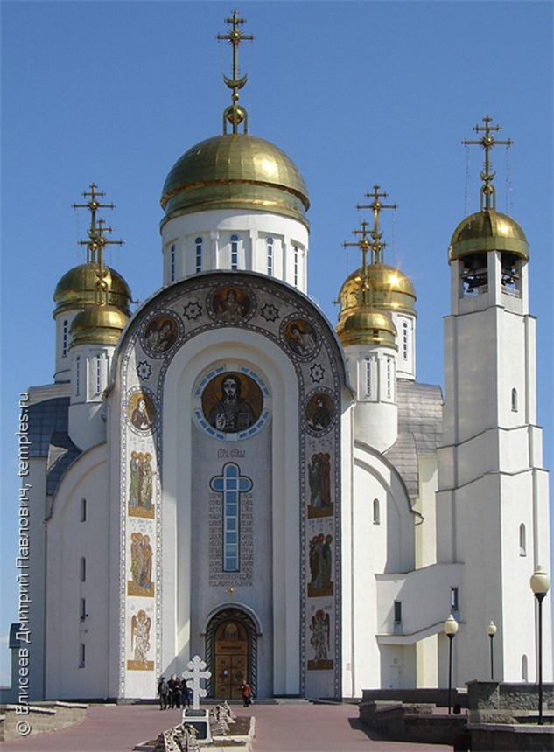
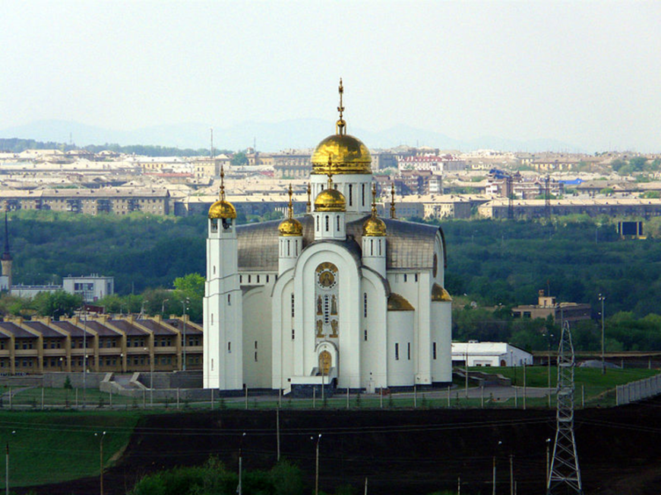
Смотрит вдаль с берегов отвесных
Куполов золотой рассвет,
Белых храмов – застав небесных
Вечных истин забытый свет!
Над волнами лугов цветущих,
Среди сосен могучих крон,
Над березовой стройной гущей
Слышен меди призывный звон!
....... (Г.Васильев)

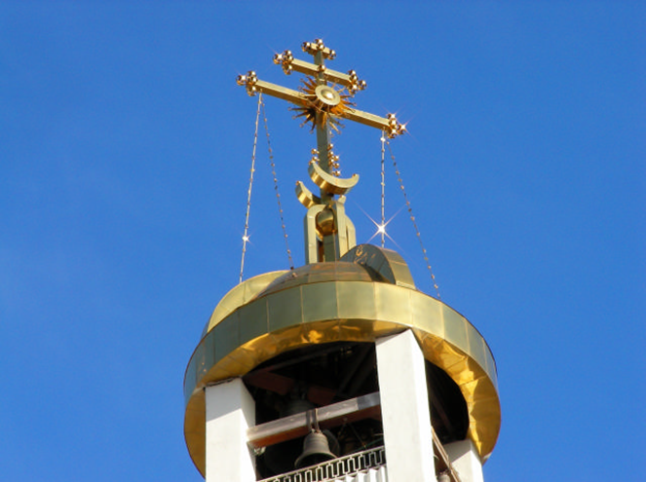 Звонница

За свою многовековую историю колокола в России из примитивных и мало благозвучных сигнальных приспособлений переросли в сложный и совершенный инструмент, достигающий порой весьма значительных размеров. Хотя Россия узнала колокола позже, нежели страны Западной Европы или христианского Востока, период заимствования и ученичества продлился недолго. Уже в XVI столетии Россия обошла все другие державы по числу и весу своих колоколов. В XVII столетии здесь отливались тысячепудовые колокола-гиганты, звон в которые производился особым способом - "в языки". Русский колокольный звон стал отличаться мощностью звучания и необыкновенной мелодичностью.
Сегодня мы познакомимся с некоторыми видами звона.
 Благовест – мерные удары в один большой колокол. Этим звоном верующие созываются в храм Божий к Богослужению. Благовестом возвещается благая, добрая весть о начале службы.
 Трезвон выражает особую христианскую радость, торжество;
 Перезвон - звон поочередно в каждый колокол (по одному или по несколько ударов), начиная с большого и до самого малого многократно.
 Перебор - медленный звон поочередно в каждый колокол по одному разу, начиная с самого малого и до большого, а после удара в большой колокол ударяют во все колокола вместе сразу, и так многократно.
 Набат – тревога.
Слушание разных видов звона. Обсуждение. Сравнение.

Композиторы в своём творчестве обращаются к русской колокольной традиции. Мы можем услышать колокольный звон в произведениях композиторов: Глинки, Свиридова, Прокофьева, Шостаковича, Рахманинова и других.
Вот один из примеров.
Слушание. Фрагмент из кантаты «Александр Невский» С.Прокофьева.
- Как вы думаете, в этом фрагменте Прокофьев, используя колокольный звон, хочет нам передать праздничность момента или тревогу?
- Значит, какой вид звона использует композитор в этом фрагменте?
М.Мусоргский Великий колокольный звон изобразил, используя симфонический оркестр и колокольный звон.
Слушание. Звучит фрагмент «Великий колокольный звон» М.Мусоргского.
- Как вы считаете, интонация этого фрагмента выразительная или изобразительная? Почему так решили?

- Как должен звучать колокол, если произошло тревожное событие? Радостное? (изобразить на металлофоне, колокольчике).
Давайте исполним русскую народную песню «Уральская казачья». Несколько человек будут аккомпанировать на колокольчиках и металлофонах, изображая колокольный звон.
- Как вы думаете, какой вид звона должен быть в этой песне? Почему?
Исполнение песни «Уральская казачья».
Существует инструмент, который состоит из множества колоколов. Этот инструмент называется карильон.
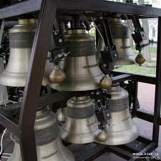
В России первый карильон появился благодаря Петру I, который заказал в Голландии двое механических курантов и карильон в 35 колоколов. Но запеть голландский карильон смог только четверть века спустя. Это произошло в Петербурге на колокольне Петропавловского собора. К сожалению, этот карильон погиб при пожаре в 1756 году. Вообще-то Петр усовершенствовал карильоны , так например один из трех отлитых карильонов имел стеклянные колокола ,говорят что были среди них хрустальные , которые разбились в результате военных действий. Остальные же (отлитые из меди) погибли при пожаре.
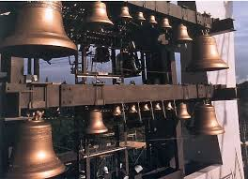
Карильон Петропавловской крепости.
Карильон состоит из колоколов числом не менее 23, а самый крупный на сегодняшний день состоит из 77 !
Его звукоряд имеет хроматический строй и приспособлен для воспроизведения музыки.
Старейшим и общепризнанным карильоном является инструмент XV века, находящийся на колокольне собора Св. Ромбаутса в Мехелеке во Фландрии (Бельгия).
Признанная столица карильонной музыки - бельгийский город Мехелен (Mechelen, или Малин, как его называют по-французски, от французского имени этого города в России и пошло выражение "малиновый звон"). В Мехелене проводится самый престижный международный конкурс, который носит имя бельгийской королевы - "Королева Фабиола", здесь проходят самые представительные фестивали и концерты колокольной музыки, а также научные конференции, посвященные теоретическим проблемам этого искусства. Интересно, что настройка карильонов до сих пор происходит по старинке - не по камертону, а по звуку скрипки.
Королевская школа карильона в Мехелене создала международный проект "Восстановление Петропавловского карильона", вдохновителем и основной "движущей силой" которого стал Йо Хаазен, нынешний директор школы. Этот человек сам лично взялся возродить в Нынешнем Санкт-Петербурге карильонское искусство и приложил очень много усилий чтобы там появился новый карильон. На осуществление этой мечты у него ушло долгих 12 лет, он сам лично искал спонсоров для этого дела.
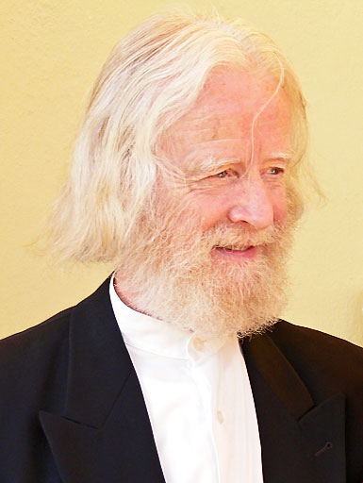 Йо Хаазен

Слушание. Звучит карильон Петропавловской крепости. «Танец маленьких лебедей» П. Чайковский. Исполняет Йо Хаазен.
- Вы узнали это произведение?
Изначально «Танец маленьких лебедей» П.Чайковский написал для симфонического оркестра. А сейчас мы услышали в исполнении карильона.

На этом уроке мы познакомились с разными видами колокольного звона на Руси. Узнали новый музыкальный инструмент, как он называется?
Давайте закончим наш урок исполнением песни о нашей стране «Росиночка-Россия».
Исполнение песни «Росиночка-Россия» с движениями.

